# **Сірникова модель**

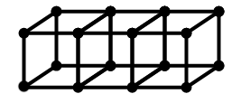

Професор Самодєлкін вирішив змайструвати об'ємну модель кубиків з сірників використовуючи сірники для ребер кубиків. Довжина ребра кожного кубика дорівнює одному сірнику.

Для побудови моделі трьох кубів в нього пішло 28 сірників.

Яку найменшу кількість сірників потрібно Самодєлкіну для побудови моделі з N кубиків.

Всі числа задачі не перевищують 2·109.

#### **Вхідні дані**

Одне число N - кількість кубиків.

#### **Вихідні дані**

Одне число - кількість сірників.

Ліміт часу **1** секунда

Ліміт використання пам'яті **64** MiB

Вхідні дані #1

3

Вихідні дані #1

28